«Мама - первое слово,
Главное слово в каждой судьбе
Мама жизнь подарила
Мир подарила мне и тебе"

Среди многочисленных праздников, отмечаемых в нашей стране, День матери занимает особое место. В этот день хочется сказать слова благодарности всем матерям, которые дарят детям ласку, нежность и любовь. Ежегодное проведение мероприятий, посвященных этому дню, стало доброй традицией в нашем детском саду.
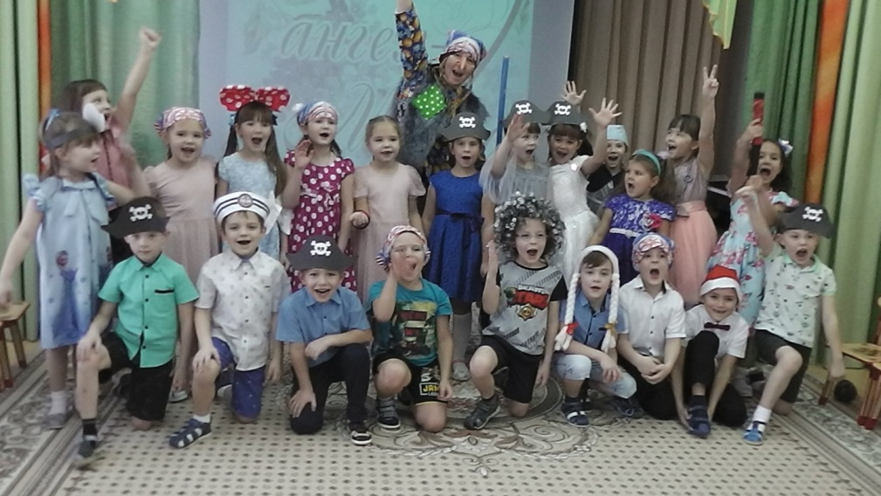
Нынешняя ситуация, связанная с пандемией, внесла свои изменения в нашу жизнь, в том числе и в жизнь детских садов. И сегодня нам, педагогам дошкольного образования, все больше приходится работать с родителями воспитанников в дистанционном формате.
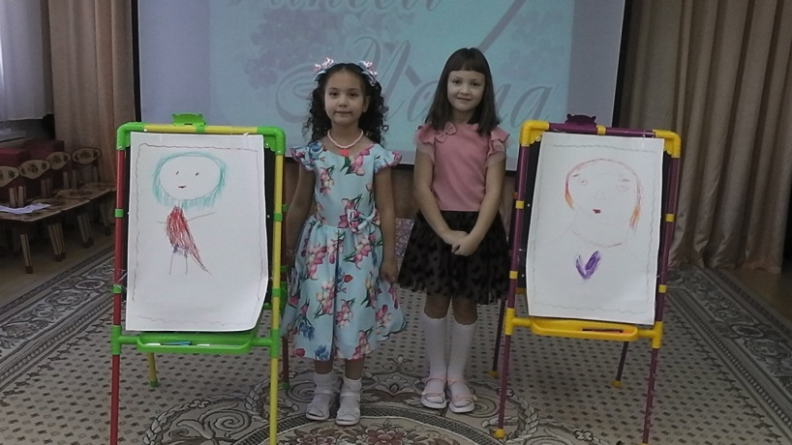
Мама, мамочка, мамуля - самый родной, самый драгоценный, самый любимый человек на свете. Мама - это теплота и нежность ласковых рук. Это - струящиеся добротой глаза. Это - сверкающая, самая обаятельная улыбка. Это - завораживающий, самый любимый на свете голос.

Дети с нежностью читали стихи о маме,
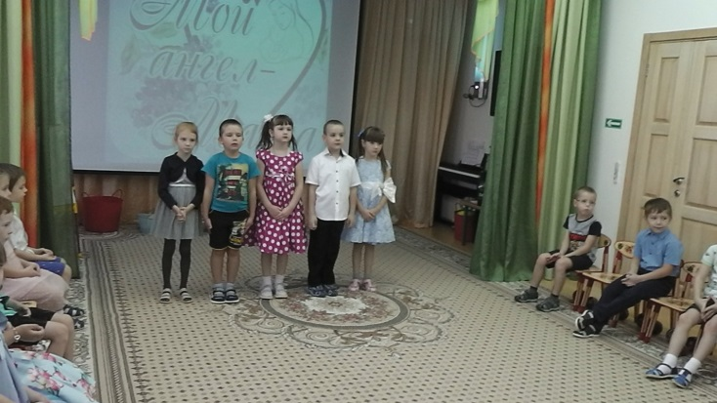
пели песни,
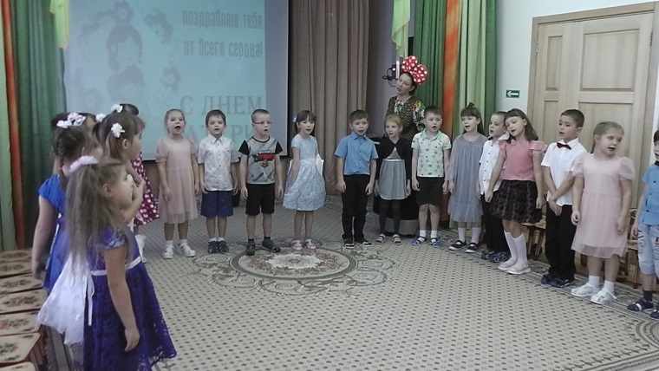
танцевали,
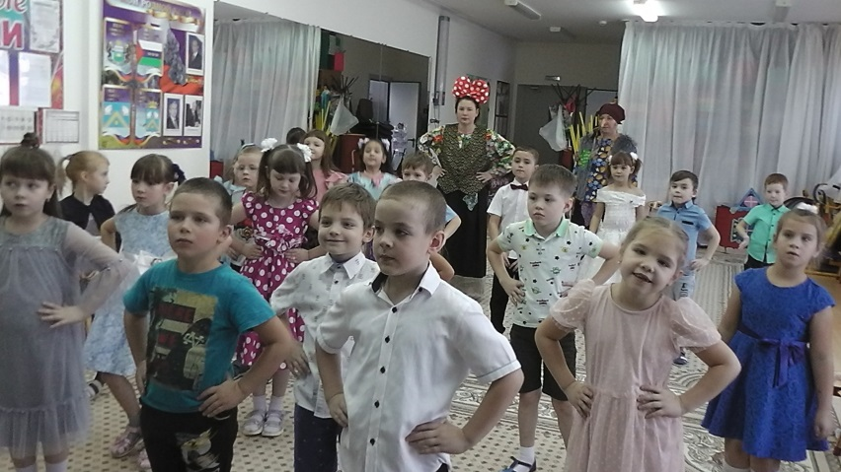
играли в оркестре на музыкальных инструментах,
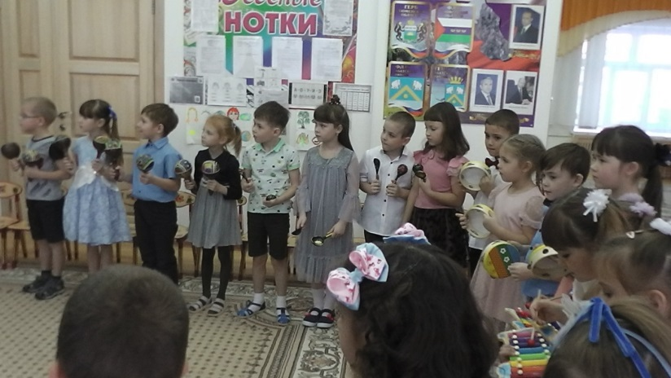
рисовали портреты своих любимых мамочек.
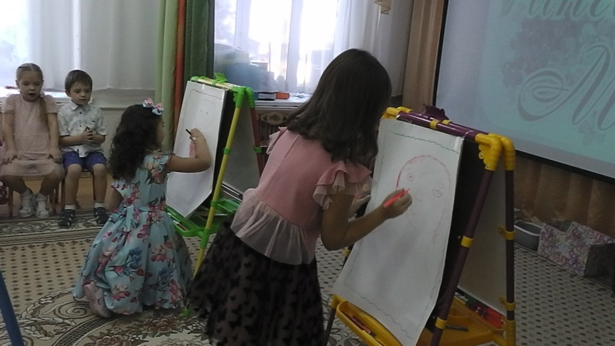
Веселыми и задорными оказались игры: «Веселая Тучка», «Чудесный мешочек».
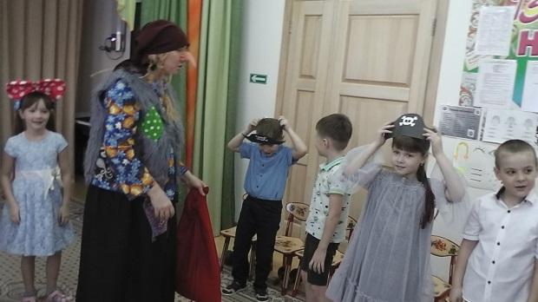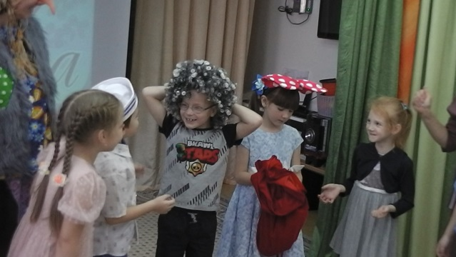
Все это помогло расколдовать всех мам на свете, которых заколдовала коварная Баба Яга.
С Днем матери от души поздравляем всех мам, и желаем им оставаться такими же чуткими и понимающими, добрыми и сильными. Пусть лица светятся от улыбок, пусть мамы ощущают тепло и любовь от своих взрослых и маленьких детей! Будьте здоровы, успешны, красивы и по-настоящему счастливы!
Самым незабываемым сюрпризом для мамочек стал – подарок – сердечки сделанные ребятками.
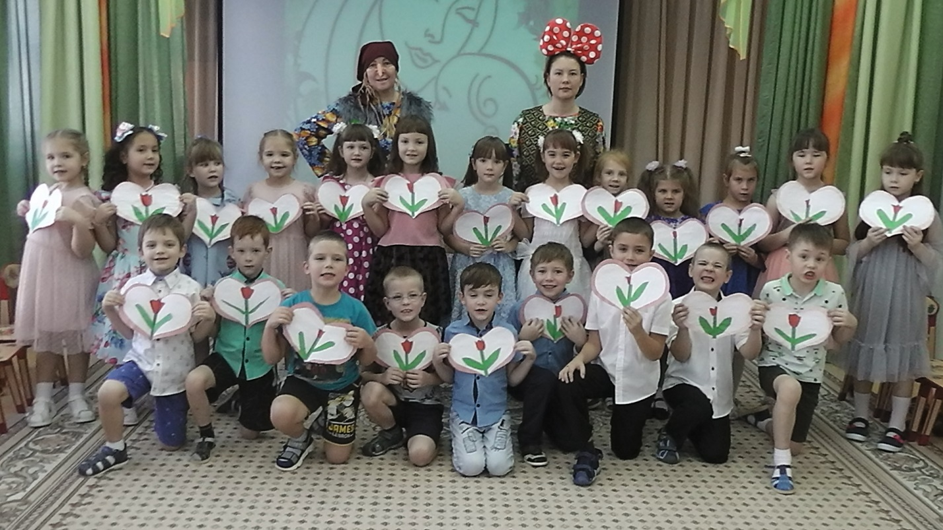

Музыкальный руководитель: Сомова Т.Ю. корпус №1

